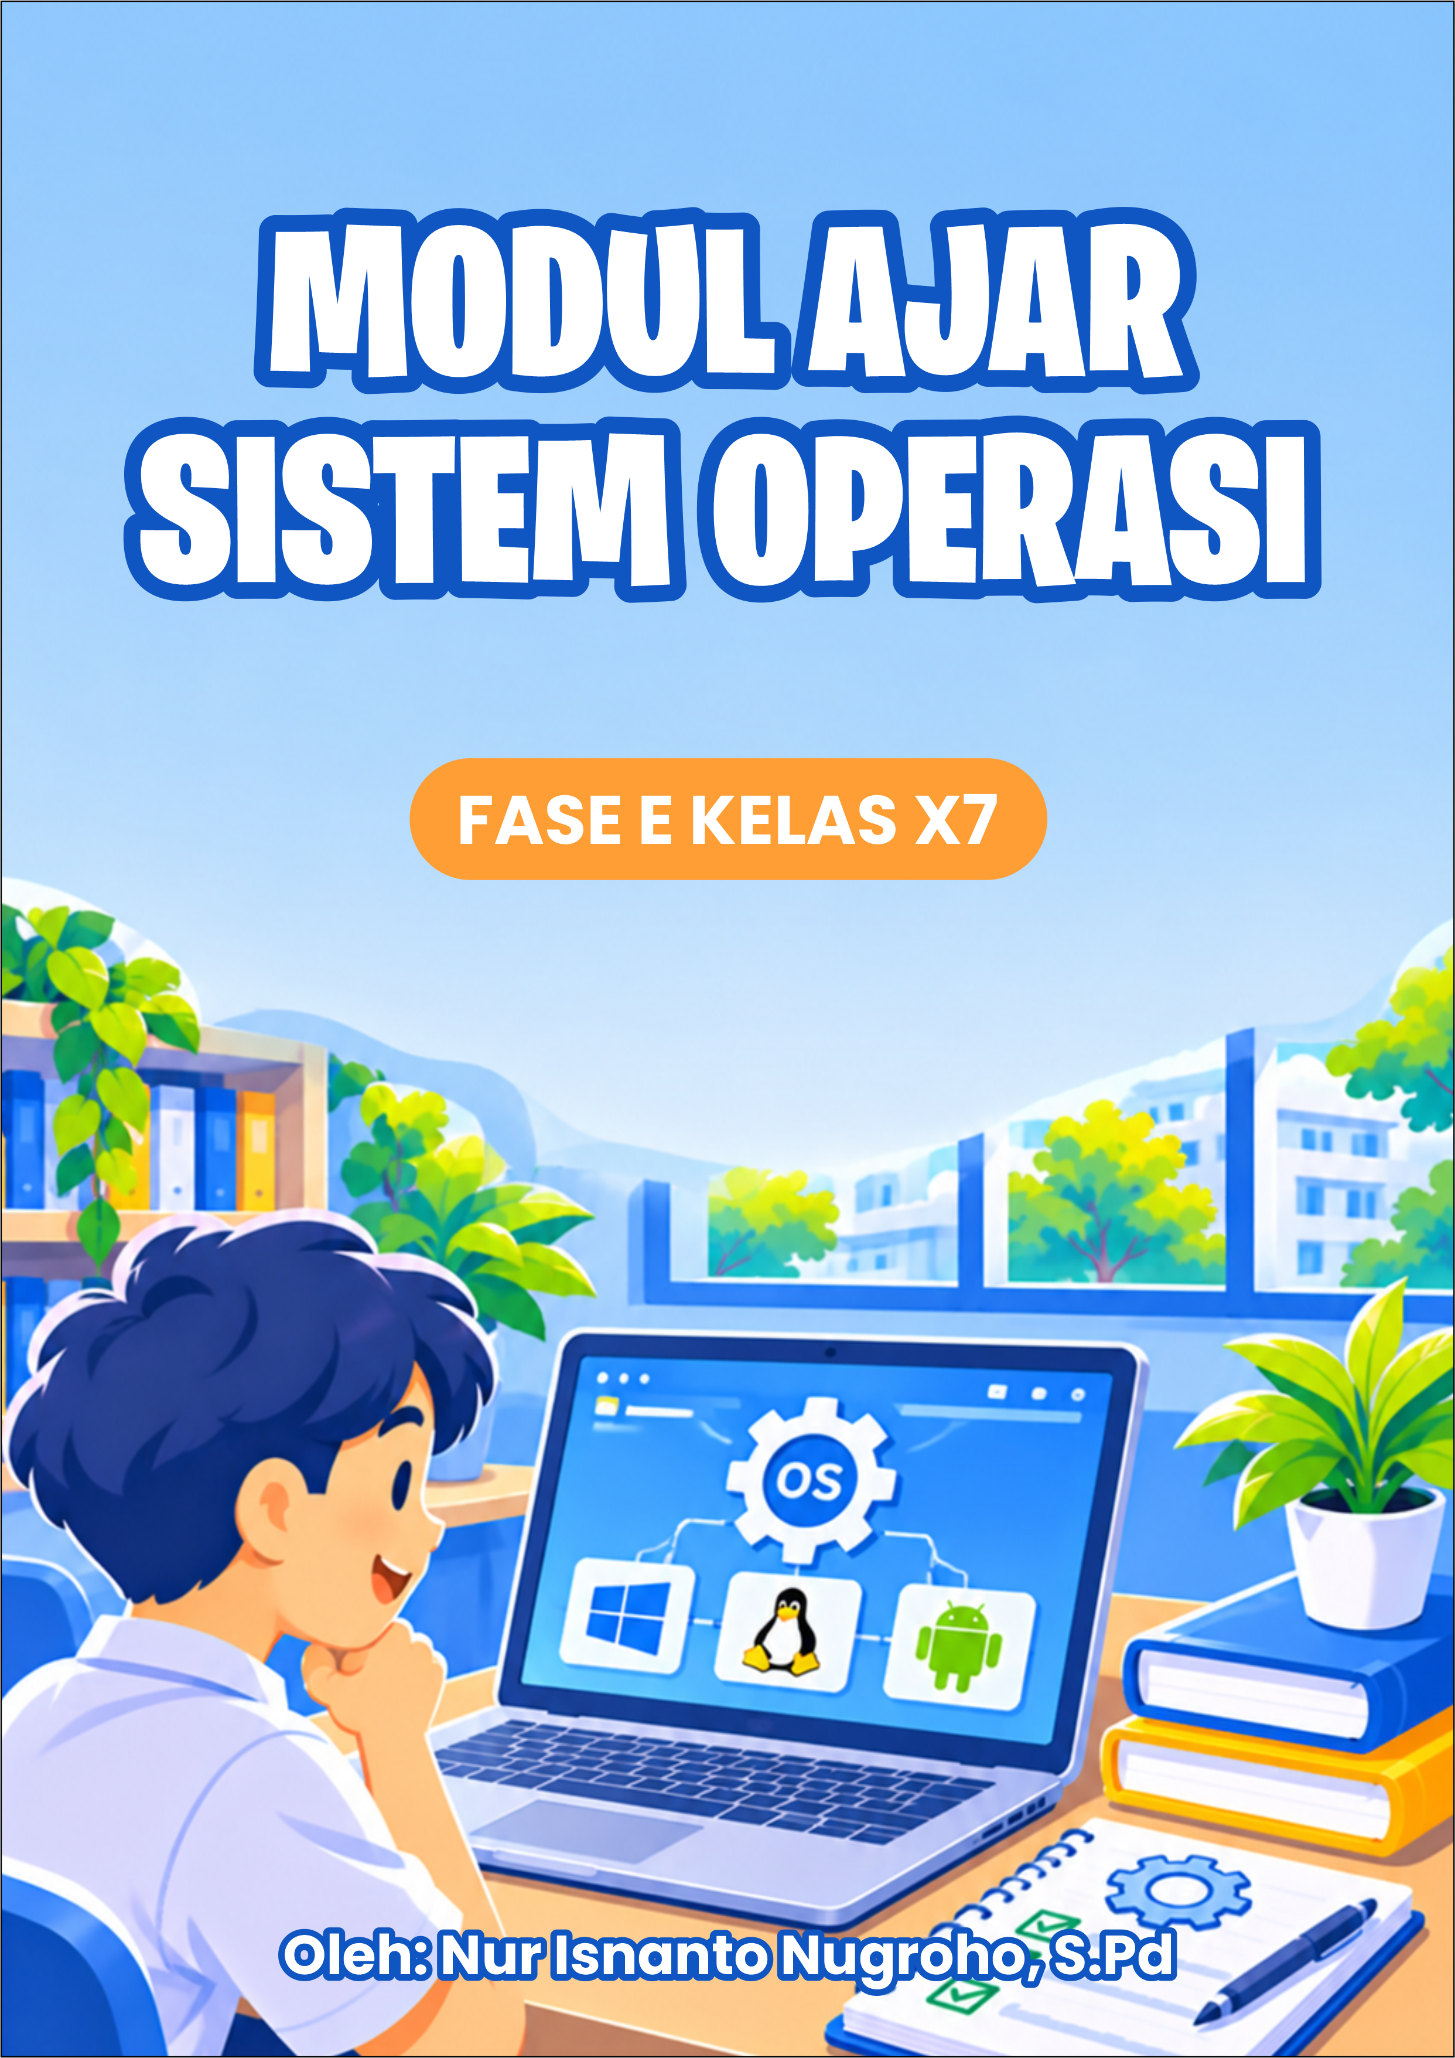
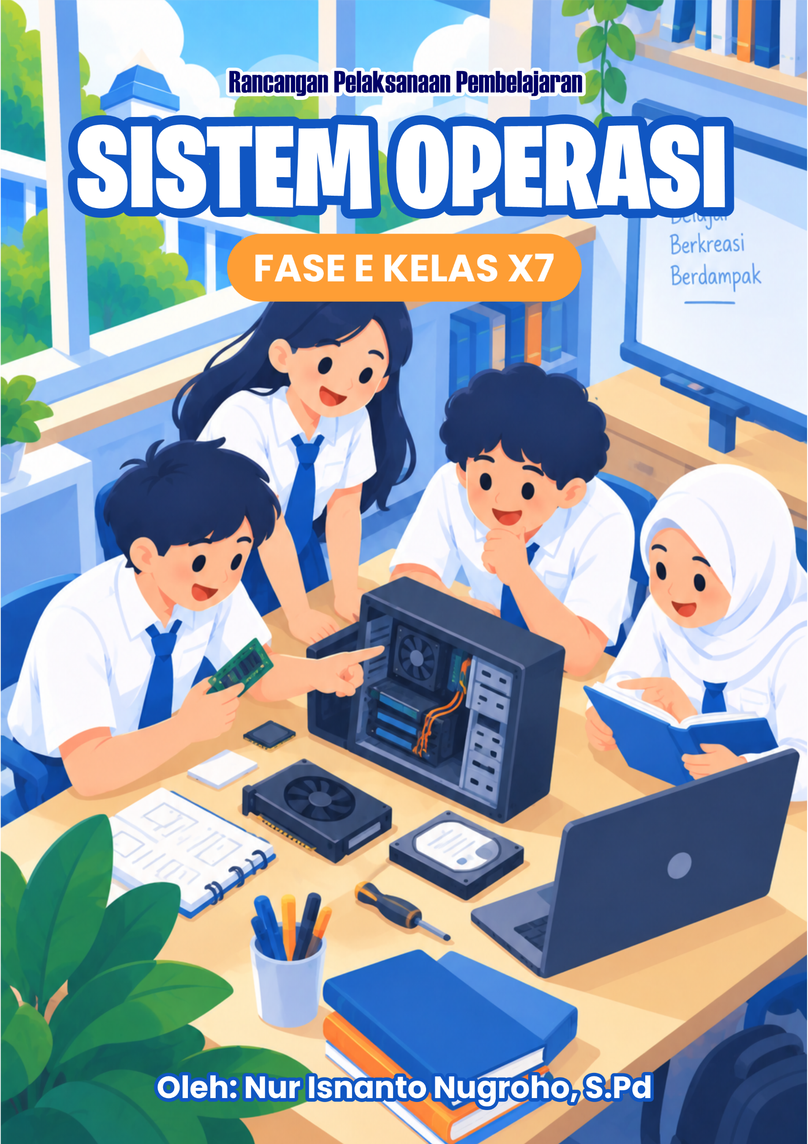

PEMERINTAH DAERAH DAERAH ISTIMEWA YOGYAKARTA
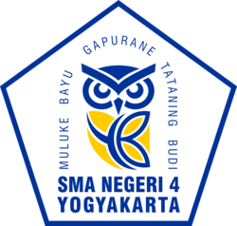
DINAS PENDIDIKAN PEMUDA DAN OLAHRAGA
BALAI PENDIDIKAN MENENGAH KOTA YOGYAKARTA
SMAN 4 YOGYAKARTA
ꦯꦩꦤ꧀꧇꧔꧇ꦪꦺꦴꦒꦾꦏꦂꦠ
Jalan Magelang Karangwaru Lor, Yogyakarta 55241Telp: 513245 | Fax: 0274-582286
Website: http://www.patbhe-jogja.sch.id Email: info@patbhe-jogja.sch.id

RENCANA PELAKSANAAN PEMBELAJARAN
Satuan Pendidikan : SMA Negeri 4 Yogyakarta
Mata Pelajaran : Informatika
Fase/Kelas/Semester : E/X7 /I
Materi/Topik : Sistem Operasi
Alokasi Waktu : 2 JP @45 Menit (1 Pertemuan)
Tahun Pelajaran : 2026/2027

IDENTIFIKASI
Karekteristik Peserta Didik:
- Pengetahuan Awal
- Peserta didik telah mengenal perangkat komputer atau laptop beserta komponen dasar perangkat keras (hardware).
- Peserta didik memiliki pengalaman menggunakan komputer atau laptop untuk menjalankan aplikasi, seperti pengolah kata, browser, dan aplikasi multimedia.
- Peserta didik mengetahui bahwa komputer membutuhkan perangkat lunak (software) untuk menjalankan berbagai aktivitas.
- Peserta didik memiliki pengalaman dasar dalam menggunakan sistem operasi, seperti Windows atau Android, untuk mengelola file, membuka aplikasi, dan mengoperasikan perangkat.
- Peserta didik belum sepenuhnya memahami fungsi sistem operasi, mekanisme kerja sistem operasi, serta perannya dalam mengelola perangkat keras dan perangkat lunak komputer.
- Minat
  - Peserta didik memiliki ketertarikan terhadap penggunaan komputer atau laptop dalam kegiatan pembelajaran.
  - Peserta didik tertarik untuk mengeksplorasi berbagai fitur dan pengaturan pada sistem operasi, seperti Windows.
  - Peserta didik memiliki rasa ingin tahu terhadap cara kerja komputer dalam menjalankan aplikasi dan mengelola perangkat.
  - Peserta didik cenderung tertarik pada kegiatan pembelajaran yang melibatkan demonstrasi, eksplorasi langsung, dan praktik menggunakan perangkat komputer.
  - Peserta didik menunjukkan minat dalam memahami permasalahan sehari-hari yang berkaitan dengan penggunaan sistem operasi, seperti pengelolaan file, pengaturan perangkat, dan penggunaan aplikasi.
- Kebutuhan Belajar
  - Peserta didik membutuhkan bahan ajar yang menjelaskan konsep sistem operasi, fungsi, jenis, dan peran sistem operasi dalam mengelola perangkat komputer.
  - Peserta didik membutuhkan media pembelajaran visual berupa PowerPoint, ilustrasi, dan video demonstrasi untuk membantu memahami konsep sistem operasi.
  - Peserta didik membutuhkan kegiatan pembelajaran yang memberikan kesempatan untuk mengamati, mengeksplorasi, dan menemukan konsep sistem operasi melalui pengalaman langsung.
  - Peserta didik membutuhkan panduan berupa LKPD untuk membantu proses identifikasi, pengumpulan informasi, pengolahan data, dan penarikan kesimpulan melalui model Discovery Learning.
  - Peserta didik membutuhkan pendampingan dan umpan balik dari guru dalam memahami fungsi sistem operasi serta hubungan antara perangkat keras, perangkat lunak, dan pengguna.
  - Peserta didik membutuhkan lingkungan belajar yang mendukung eksplorasi, diskusi, dan praktik secara aktif sesuai dengan tingkat pemahaman masing-masing.
Karakteristik Materi Pelajaran:
- Konseptual: Peserta didik mempelajari pengertian, fungsi, tujuan, jenis, dan peran sistem operasi dalam sistem komputer.
- Kontekstual: Materi berkaitan erat dengan penggunaan perangkat sehari-hari, seperti komputer, laptop, dan smartphone, sehingga mudah dikaitkan dengan pengalaman peserta didik.
- Prosedural: Peserta didik mempelajari bagaimana sistem operasi mengelola perangkat keras, menjalankan aplikasi, mengatur file, serta mengelola memori dan proses.
- Eksploratif: Materi memberikan kesempatan kepada peserta didik untuk mengamati dan mengeksplorasi fitur sistem operasi melalui kegiatan penemuan terbimbing.
- Aplikatif: Pemahaman materi dapat diterapkan dalam penggunaan perangkat komputer secara efektif, seperti pengelolaan file, pengaturan sistem, dan penggunaan aplikasi.
- Berorientasi pada pemecahan masalah: Peserta didik diarahkan untuk memahami permasalahan sederhana yang berkaitan dengan sistem operasi serta menemukan solusi berdasarkan hasil pengamatan dan eksplorasi.
Dimensi Profil Lulusan:
- Penalaran Kritis: Peserta didik mampu menganalisis fungsi dan peran sistem operasi serta memahami hubungan antara perangkat keras, perangkat lunak, dan pengguna.
- Kemandirian: Peserta didik mampu melakukan eksplorasi terhadap fitur sistem operasi secara mandiri dan bertanggung jawab.
- Kolaborasi: Peserta didik mampu bekerja sama dalam kegiatan diskusi, berbagi informasi, dan menyampaikan hasil penemuan terkait sistem operasi.
- Kreativitas: Peserta didik mampu menyajikan hasil penemuan dan pemahaman mengenai sistem operasi dalam bentuk yang informatif dan menarik.
- Komunikasi: Peserta didik mampu mengomunikasikan hasil pengamatan, analisis, dan kesimpulan mengenai sistem operasi secara sistematis.
Kemampuan Abad 21 (4c)
- Critical Thinking (Berpikir Kritis): Peserta didik mampu mengidentifikasi, menganalisis, dan menyimpulkan fungsi serta peran sistem operasi dalam mengelola sumber daya komputer berdasarkan hasil pengamatan dan eksplorasi.
- Creativity (Kreativitas): Peserta didik mampu menyajikan hasil penemuan mengenai sistem operasi secara kreatif melalui media atau bentuk penyajian yang sesuai.
- Collaboration (Kolaborasi): Peserta didik mampu bekerja sama dalam kelompok untuk melakukan pengamatan, mengumpulkan informasi, mendiskusikan hasil temuan, dan menyelesaikan LKPD.
- Communication (Komunikasi): Peserta didik mampu menyampaikan hasil pengamatan dan penemuan mengenai sistem operasi secara runtut, jelas, dan sistematis melalui diskusi maupun presentasi.

DESAIN PEMBELAJARAN
Capaian Pembelajaran:
Peserta didik mampu memahami validitas sumber data; memahami konsep struktur data dan algoritma standar; menerapkan proses komputasi yang dilakukan manusia secara mandiri atau berkelompok untuk mendapatkan data yang bersih, benar, dan terpercaya; menerapkan struktur data dan algoritma standar untuk menghasilkan berbagai Solusi dalam menyelesaikan persoalan yang mengandung himpunan data berstruktur kompleks dengan volume tidak kecil; serta menuliskan solusi rancangan program sederhana dalam format pseudocode yang dekat dengan bahasa komputer. Peserta didik mampu memahami model dan menyimulasikan dinamika Input-Proses-Output dalam sebuah komputer Von Neumann, serta memahami peran sistem operasi.
Tujuan Pembelajaran:
- Melalui pengamatan diagram dan simulasi Model Lapisan Bawang Sistem Komputer, peserta didik kelas X mampu menjelaskan hubungan antara pengguna, perangkat lunak aplikasi, sistem operasi, dan perangkat keras dengan benar minimal 3 dari 4 komponen.
- Melalui kegiatan eksplorasi materi dan analisis simulasi sistem operasi, peserta didik kelas X mampu mengidentifikasi fungsi sistem operasi dalam pengelolaan proses, memori, perangkat keras dan I/O, interaksi pengguna, serta penyediaan utilitas dengan benar minimal 4 dari 5 fungsi.
- Melalui kegiatan analisis contoh perangkat lunak, peserta didik kelas X mampu mengklasifikasikan perangkat lunak sistem dan perangkat lunak aplikasi dengan benar minimal 4 dari 5 contoh yang diberikan.
Praktik Pedagogis:
Pendekatan: Pembelajaran Mendalam
Model Pembelajaran : Discovery Learning
Metode: Demonstrasi, eksplorasi, diskusi kelompok, pengisian LKPD, presentasi hasil penemuan, dan refleksi.
Topik Pembelajaran:
Topik pembelajaran yang dibahas adalah Sistem Operasi, meliputi hubungan antara pengguna, perangkat lunak aplikasi, sistem operasi, dan perangkat keras melalui Model Lapisan Bawang Sistem Komputer; fungsi dan peran sistem operasi dalam pengelolaan proses, memori, perangkat keras dan I/O, interaksi pengguna, serta penyediaan utilitas; dan klasifikasi perangkat lunak sistem serta perangkat lunak aplikasi.
Kemitraan Pembelajaran:
- Tidak Ada Kemitraan
Lingkungan Pembelajaran:
Pembelajaran dilaksanakan di ruang kelas X E7 SMA Negeri 4 Yogyakarta yang kondusif, kolaboratif, dan interaktif, dengan dukungan papan tulis, proyektor, serta perangkat komputer atau laptop untuk kegiatan diskusi, demonstrasi, dan praktik penyusunan flowchart serta pseudocode. Pemanfaatan ruang digital dilakukan melalui media presentasi, LKPD digital, dan sumber belajar berbasis teknologi sebagai sarana eksplorasi materi, kolaborasi, pengerjaan tugas, serta penyampaian hasil pemecahan masalah..

Sarana Prasarana:
- Media: Bahan ajar, PowerPoint, diagram Model Lapisan Bawang Sistem Komputer, simulasi sistem operasi, serta Jobsheet (LKPD) berbasis digital yang memuat kegiatan pengamatan, eksplorasi, analisis fungsi sistem operasi, dan klasifikasi perangkat lunak sistem serta perangkat lunak aplikasi.
- Alat dan Bahan: Komputer atau laptop, sistem operasi Windows atau sistem operasi yang tersedia pada perangkat, proyektor, jaringan internet/Wi-Fi, serta alat tulis.
Pemanfaatan Digital (TPACK):
- Canva sebagai media penyajian materi dan visualisasi konsep Sistem Operasi secara menarik dan interaktif.
- Simulasi Sistem Operasi sebagai media eksplorasi untuk membantu peserta didik memahami hubungan antara pengguna, perangkat lunak aplikasi, sistem operasi, dan perangkat keras serta fungsi pengelolaan sistem operasi.
- Google Classroom sebagai media penyimpanan dan berbagi bahan ajar serta LKPD digital, sekaligus media pengumpulan hasil kerja kelompok.
- Google Forms sebagai media pelaksanaan asesmen sumatif berupa post-test untuk mengukur ketercapaian tujuan pembelajaran.
Pemahaman Bermakna:
- Sistem operasi merupakan perangkat lunak sistem yang berperan penting dalam mengelola sumber daya komputer serta menjadi penghubung antara pengguna, perangkat lunak aplikasi, dan perangkat keras. Pemahaman mengenai hubungan komponen sistem komputer, fungsi sistem operasi, serta klasifikasi perangkat lunak membantu peserta didik memahami bagaimana komputer bekerja dan digunakan secara efektif dalam kehidupan sehari-hari.
Pertanyaan Pemantik:
- Bagaimana sebuah komputer dapat menjalankan aplikasi dan menerima perintah dari pengguna?
- Apa yang akan terjadi jika komputer tidak memiliki sistem operasi?
- Bagaimana sistem operasi mengatur penggunaan memori, proses, dan perangkat keras agar komputer dapat bekerja dengan baik?
- Apakah Microsoft Word, Windows, dan Google Chrome termasuk jenis perangkat lunak yang sama? Mengapa?
- Mengapa sistem operasi memiliki peran penting dalam penggunaan komputer sehari-hari?

LANGKAH-LANGKAH PEMBELAJARAN
Tahapan Pembelajaran |  | Aktivitas Pembelajaran | Alokasi Waktu
PENDAHLUAN | Orientasi | - Murid mempersiapkan diri untuk mengikuti pembelajaran dengan menata tempat duduk dan menyiapkan perlengkapan belajar.  - Guru membuka pembelajaran dengan salam, menyapa murid, memimpin doa, dan melakukan presensi.  - Murid memastikan lingkungan belajar dalam keadaan bersih, rapi, dan aman. (Berkesadaran)  - Murid memeriksa kondisi perangkat komputer atau laptop sebelum digunakan.  - Murid menerapkan posisi duduk ergonomis, menjaga jarak pandang terhadap layar, serta memastikan kabel perangkat tidak mengganggu aktivitas.  - Guru mengingatkan murid untuk menggunakan perangkat secara bijak, tidak menyentuh sambungan listrik tanpa izin, dan menjaga fasilitas pembelajaran.  Dimensi Profil Lulusan (DPL):  - DPL 1: Keimanan dan Ketakwaan terhadap Tuhan YME  - DPL 8: Kesehatan | 4 Menit
 | Apersepsi dan Pretest | - Guru mengajukan pertanyaan apersepsi: “Siapa di antara kalian yang pernah belajar Microsoft Excel saat SMP?”  - Guru mengajukan pertanyaan lanjutan: “Apa saja yang pernah kalian lakukan menggunakan Microsoft Excel saat SMP?”  - Murid menyampaikan pengalaman dan pengetahuan awal berdasarkan pembelajaran Informatika yang pernah diperoleh di SMP. (Bermakna)  - Guru mengaitkan pengalaman belajar murid dengan materi pengolahan data angka dan visualisasi data menggunakan Microsoft Excel.  - Guru memberikan pertanyaan pemantik: “Bagaimana cara menghitung jumlah dan rata-rata nilai dari sekumpulan data secara cepat dan akurat?”  - Murid mengerjakan pretest secara individu melalui Google Forms untuk mengidentifikasi pengetahuan awal mengenai Microsoft Excel, rumus statistik dasar, dan visualisasi data. (Berkesadaran)  - Murid mengerjakan pretest secara mandiri sesuai pemahaman awal tanpa bantuan teman.  - Guru memanfaatkan hasil pretest untuk mengetahui kesiapan belajar dan pemahaman awal murid.  Dimensi Profil Lulusan (DPL):  - DPL 4: Penalaran Kritis | 7 Menit
 | Motivasi dan Penyampaian Tujuan | - Murid mengamati ilustrasi permasalahan mengenai pengolahan data nilai secara manual dan menggunakan Microsoft Excel. (Bermakna)  - Guru menyampaikan tujuan pembelajaran dan manfaat penggunaan Microsoft Excel dalam mengolah serta menyajikan data angka.  - Murid memahami aktivitas dan hasil belajar yang diharapkan, yaitu menghasilkan tabel pengolahan data nilai menggunakan rumus statistik dasar dan grafik batang.  - Murid memperoleh motivasi untuk terlibat aktif dalam kegiatan praktik proyek individu. (Menggembirakan)  Dimensi Profil Lulusan (DPL):  - DPL 4: Penalaran Kritis  - DPL 5: Kreativitas | 4 Menit
KEGIATAN  INTI | Stimulation (Pemberian Rangsangan) | - Guru memberikan stimulasi melalui pertanyaan kontekstual mengenai aktivitas yang terjadi ketika murid menggunakan smartphone. (Bermakna)  - Guru mengajukan pertanyaan: “Ketika HP dinyalakan, apa yang pertama kali muncul pada layar?”  - Murid mengamati tampilan awal perangkat dan menyampaikan pendapat berdasarkan pengalaman mereka. (Bermakna)  - Guru mengajukan pertanyaan: “Ketika kita membuka aplikasi kalkulator dan mengetik angka 5, mengapa angka 5 dapat muncul pada layar?”  - Guru mendemonstrasikan penggunaan kalkulator dengan memasukkan operasi penjumlahan, misalnya 3 + 5, kemudian menunjukkan hasil yang muncul pada layar. (Menggembirakan)  - Guru mengajukan pertanyaan: “Mengapa ketika kita mengetik operasi penjumlahan pada kalkulator, hasilnya dapat muncul secara otomatis? Apakah ada perangkat lunak yang berperan dalam proses tersebut?”  - Murid mengamati demonstrasi dan menyampaikan dugaan awal mengenai perangkat lunak yang berperan dalam menjalankan aplikasi dan mengelola perangkat. (Bermakna)  - Guru mengarahkan murid untuk menghubungkan fenomena tersebut dengan materi Sistem Operasi.  Pengalaman Belajar: Memahami  Dimensi Profil Lulusan (DPL):  - DPL 4: Penalaran Kritis  - DPL 6: Komunikasi | 10 Menit
KEGIATAN  INTI | Problem Statement (Identifikasi Masalah) | - Guru menjelaskan petunjuk pengerjaan jobsheet (LKPD), tujuan kegiatan, serta tahapan aktivitas yang harus diselesaikan murid. (Berkesadaran)  - Guru membagi murid ke dalam beberapa kelompok untuk melaksanakan kegiatan eksplorasi dan diskusi. (Menggembirakan)  - Murid mencermati permasalahan dan pertanyaan yang terdapat pada LKPD. (Berkesadaran)  - Murid bersama kelompok mengidentifikasi permasalahan mengenai hubungan antara pengguna, perangkat lunak aplikasi, sistem operasi, dan perangkat keras; fungsi sistem operasi; serta perbedaan perangkat lunak sistem dan perangkat lunak aplikasi. (Bermakna)  - Murid merumuskan pertanyaan berdasarkan fenomena yang diamati dan permasalahan pada LKPD.  - Guru memberikan pendampingan kepada kelompok dalam memahami permasalahan dan menentukan hal-hal yang perlu ditemukan jawabannya. (Berkesadaran)  Pengalaman Belajar: Memahami  Dimensi Profil Lulusan (DPL):  - DPL 4: Penalaran Kritis  - DPL 5: Kreativitas | 5 Menit
KEGIATAN  INTI | Data Collection (Pengumpulan Data) | - Murid bersama kelompok melakukan eksplorasi terhadap bahan ajar, PowerPoint, diagram Model Lapisan Bawang Sistem Komputer, dan simulasi yang disediakan guru. (Bermakna)  - Murid mengamati diagram Model Lapisan Bawang Sistem Komputer untuk mengidentifikasi hubungan antara pengguna, perangkat lunak aplikasi, sistem operasi, dan perangkat keras.  - Murid mengumpulkan informasi mengenai fungsi sistem operasi dalam pengelolaan proses, memori, perangkat keras dan I/O, interaksi pengguna, serta penyediaan utilitas.  - Murid mengamati contoh perangkat lunak dan mengumpulkan informasi untuk membedakan perangkat lunak sistem dengan perangkat lunak aplikasi.  - Murid mencatat hasil pengamatan dan informasi yang diperoleh pada LKPD secara berkelompok. (Berkesadaran)  - Guru memantau aktivitas eksplorasi dan memberikan pendampingan kepada kelompok yang mengalami kesulitan dalam memahami materi atau menyelesaikan LKPD. (Berkesadaran)  - Murid berdiskusi dan berbagi informasi dengan anggota kelompok untuk memperoleh pemahaman mengenai konsep Sistem Operasi. (Menggembirakan)  Pengalaman Belajar: Memahami, Mengaplikasi  Dimensi Profil Lulusan (DPL):  - DPL 4: Penalaran Kritis  - DPL 5: Kreativitas  - DPL 7: Kemandirian | 15 Menit
KEGIATAN  INTI | Data Processing (Pengolahan Data) | - M urid mengolah informasi yang telah dikumpulkan melalui diskusi bersama kelompok. (Bermakna)  - Murid menganalisis hubungan antara pengguna, perangkat lunak aplikasi, sistem operasi, dan perangkat keras berdasarkan Model Lapisan Bawang Sistem Komputer.  - Murid mengidentifikasi fungsi sistem operasi dalam pengelolaan proses, memori, perangkat keras dan I/O, interaksi pengguna, serta penyediaan utilitas.  - Murid mengklasifikasikan contoh perangkat lunak ke dalam kategori perangkat lunak sistem dan perangkat lunak aplikasi.  - Murid menyelesaikan tabel analisis dan pertanyaan pada LKPD secara berkelompok. (Berkesadaran)  - Guru memberikan pendampingan dan umpan balik terhadap proses pengolahan informasi serta hasil diskusi kelompok. (Berkesadaran)  - Murid memeriksa kembali hasil pengerjaan LKPD agar sesuai dengan informasi yang telah diperoleh. (Berkesadaran)  Pengalaman Belajar: Mengaplikasi  Dimensi Profil Lulusan (DPL):  - DPL 4: Penalaran Kritis  - DPL 5: Kreativitas  - DPL 7: Kemandirian | 10 Menit
KEGIATAN  INTI | Verification (Pembuktian) | - M urid memeriksa kembali hasil analisis dan jawaban pada LKPD berdasarkan informasi yang telah dikumpulkan. (Berkesadaran)  - Beberapa kelompok menyampaikan hasil penemuan mengenai hubungan komponen sistem komputer, fungsi sistem operasi, dan klasifikasi perangkat lunak.  - Murid mempresentasikan hasil diskusi kelompok secara runtut dan sistematis. (Menggembirakan)  - Kelompok lain menyimak presentasi serta memberikan tanggapan, pertanyaan, atau masukan secara konstruktif. (Menggembirakan)  - Guru memberikan klarifikasi dan penguatan terhadap hasil diskusi peserta didik.  - Murid melakukan verifikasi terhadap hasil penemuan berdasarkan konsep Sistem Operasi yang telah dipelajari. (Bermakna)  Pengalaman Belajar: Mengaplikasi  Dimensi Profil Lulusan (DPL):  - DPL 4: Penalaran Kritis  - DPL 5: Kreativitas  - DPL 6: Komunikasi  - DPL 7: Kemandirian | 10 Menit
KEGIATAN  INTI | Generalization (Menarik Kesimpulan) | - M urid bersama kelompok menyusun kesimpulan berdasarkan hasil eksplorasi, diskusi, dan pengerjaan LKPD. (Berkesadaran)  - Murid menyimpulkan hubungan antara pengguna, perangkat lunak aplikasi, sistem operasi, dan perangkat keras. (Bermakna)  - Murid menyimpulkan fungsi sistem operasi dalam pengelolaan sumber daya komputer.  - Murid menyimpulkan perbedaan perangkat lunak sistem dan perangkat lunak aplikasi.  - Murid menyampaikan hasil kesimpulan berdasarkan temuan selama kegiatan pembelajaran. (Menggembirakan)  - Guru memberikan penguatan terhadap kesimpulan yang disampaikan murid serta mengaitkan materi dengan penggunaan perangkat digital dalam kehidupan sehari-hari. (Bermakna)  Pengalaman Belajar: Merefleksi  Dimensi Profil Lulusan (DPL):  - DPL 4: Penalaran Kritis  - DPL 6: Komunikasi  - DPL 7: Kemandirian | 10 Menit
KEGIATAN  PENUTUP | Posttest dan Refleksi | - M Murid mengerjakan posttest secara individu melalui Google Forms untuk mengukur ketercapaian tujuan pembelajaran. (Berkesadaran)  - Murid mengerjakan posttest secara mandiri sesuai pemahaman yang diperoleh selama pembelajaran.  - Murid melakukan refleksi dengan menjawab pertanyaan:  - Apa hal baru yang saya pelajari hari ini?  - Bagaimana hubungan antara pengguna, perangkat lunak aplikasi, sistem operasi, dan perangkat keras?  - Apa saja fungsi sistem operasi dalam mengelola sumber daya komputer?  - Apa perbedaan perangkat lunak sistem dan perangkat lunak aplikasi?  - Bagian mana dari kegiatan eksplorasi dan pengerjaan LKPD yang masih sulit saya pahami? (Bermakna)  - Murid bersama guru menyimpulkan materi mengenai hubungan komponen sistem komputer, fungsi sistem operasi, dan klasifikasi perangkat lunak.  - Guru memberikan umpan balik terhadap proses pembelajaran dan hasil kerja murid.  - Guru menyampaikan tindak lanjut berupa remedial bagi murid yang belum mencapai tujuan pembelajaran dan pengayaan bagi murid yang telah mencapai tujuan pembelajaran. (Berkesadaran)  Dimensi Profil Lulusan (DPL):  - DPL 4: Penalaran Kritis  - DPL 6: Komunikasi  - DPL 7: Kemandiria | 10 Menit
KEGIATAN  PENUTUP | Penutup | - Murid menyimak penyampaian informasi mengenai materi pembelajaran berikutnya.  - Guru memberikan apresiasi terhadap partisipasi, keaktifan, dan kerja sama murid selama kegiatan pembelajaran. (Menggembirakan)  - Murid memastikan LKPD telah diselesaikan sesuai arahan guru.  - Murid merapikan perlengkapan belajar dan tempat duduk.  - Guru menutup pembelajaran dengan doa dan salam. (Berkesadaran)  Dimensi Profil Lulusan (DPL):  - DPL 1: Keimanan dan Ketakwaan terhadap Tuhan YME  - DPL 7: Kemandirian | 5 Menit
ASSEMEN PEMBELAJARAN
ASESMEN AWAL (DIAGNOSTIK)
Asesmen diagnostik dilaksanakan pada awal pembelajaran melalui pertanyaan lisan mengenai pengalaman murid dalam menggunakan smartphone atau komputer, aplikasi yang sering digunakan, serta pengetahuan awal tentang perangkat lunak. Asesmen ini bertujuan untuk mengidentifikasi kesiapan belajar dan pemahaman awal murid terhadap materi Sistem Operasi.
ASESMEN FORMATIF (PROSES)
Asesmen formatif dilaksanakan selama proses pembelajaran melalui observasi aktivitas murid dalam diskusi kelompok, eksplorasi materi, dan pengerjaan LKPD. Aspek yang dinilai meliputi keaktifan, kerja sama, kemampuan mengidentifikasi masalah, ketepatan pengumpulan dan pengolahan informasi, serta kemampuan menganalisis hubungan komponen sistem komputer, fungsi sistem operasi, dan klasifikasi perangkat lunak. Guru memberikan umpan balik dan pendampingan selama kegiatan berlangsung.
ASESMEN SUMATIF
Asesmen sumatif dilaksanakan melalui penilaian hasil pengerjaan LKPD kelompok dan posttest individu menggunakan Google Forms. Penilaian LKPD mencakup ketepatan menjelaskan hubungan antara pengguna, perangkat lunak aplikasi, sistem operasi, dan perangkat keras; mengidentifikasi fungsi sistem operasi; serta mengklasifikasikan perangkat lunak sistem dan perangkat lunak aplikasi. Posttest digunakan untuk mengukur ketercapaian tujuan pembelajaran secara individu.
REMEDIAL DAN PENGAYAAN
PROGRAM REMEDIAL
Remedial diberikan kepada murid yang belum mencapai tujuan pembelajaran berdasarkan hasil LKPD dan posttest. Kegiatan remedial dilakukan melalui penjelasan ulang mengenai konsep Sistem Operasi, penggunaan diagram Model Lapisan Bawang Sistem Komputer, pemberian contoh konkret hubungan antara pengguna, perangkat lunak aplikasi, sistem operasi, dan perangkat keras, serta latihan tambahan mengenai fungsi sistem operasi dan klasifikasi perangkat lunak. Guru memberikan pendampingan kepada murid dalam menyelesaikan latihan dan melaksanakan asesmen ulang untuk mengetahui ketercapaian tujuan pembelajaran.
PROGRAM PENGAYAAN
Pengayaan diberikan kepada murid yang telah mencapai tujuan pembelajaran. Kegiatan pengayaan dilakukan melalui analisis lebih lanjut mengenai perbedaan sistem operasi pada komputer dan smartphone, seperti Windows, Linux, Android, dan iOS. Murid diminta mengidentifikasi karakteristik, fungsi, serta contoh perangkat lunak sistem dan perangkat lunak aplikasi yang digunakan pada masing-masing perangkat. Hasil analisis disajikan dalam bentuk tabel perbandingan atau ringkasan informasi secara mandiri untuk memperdalam pemahaman mengenai Sistem Operasi.
Lampiran:
- Lembar Kerja Murid
- Materi Pembelajaran
- Media Pembelajaran
- Kisi-kisi & Instrumen

Yogyakarta, Maret 2026
Mengetahui

Guru Pamong |  | Guru Mata Pelajaran
Titis Widowati, ST |  | Nur Isnanto Nugroho
NIP.

